NNs09
Сценарий: форма → ИИ → таблица → платёж.
Заявка с сайта: разбор моделью, запись в CRM, ссылка на оплату ЮMoney
и письмо клиенту.
Домашнее задание, вариант 1 (базовый — повтор за экспертом)

1. Задание
Собрать в n8n сценарий, который принимает заявку с формы, разбирает её нейросетью, записывает в таблицу, формирует ссылку на оплату и отправляет клиенту уведомление. По заданию нужны:
- форма с полями «имя», «контакт (телефон или никнейм)», «электронная почта», «услуга», «сумма», «комментарий клиента»;
- ИИ-нода, возвращающая строгий JSON ровно с шестью полями: client_name, request_type, request_summary, payment_description, amount, priority;
- таблица с полями «Дата, Имя клиента, Контакт, Электронная почта, Тип заявки, Описание заявки, Сумма, Статус, Платёжная ссылка»;
- запись заявки со статусом «Ожидает оплату»;
- платёжная ссылка из суммы и назначения платежа (Robokassa или ЮMoney);
- уведомление клиенту, где имя, описание услуги и ссылка подставлены динамически.
Выбран вариант с ЮMoney: у исполнителя есть кошелёк, а Robokassa требует регистрации магазина и подписи запроса секретным ключом.

2. Что собрано
Сценарий «Урок 9 — Заявка → ИИ → таблица → оплата» (ID Hw09ZayavkaPay01) в n8n 2.27.5. Всего 17 нод, из них две — заметки на полотне, рабочих шагов 15. Порядок шагов:
№ | Нода | Что делает
1 | Форма заявки | Form Trigger, 6 полей, публичный адрес /form/zayavka-oplata
2 | Проверка полей | IF: имя, контакт, почта, услуга, комментарий не пусты, сумма > 0
2a | Ошибка валидации | ветка «плохая заявка» — дальше не идёт
3 | Токен GigaChat | OAuth, POST на ngw.devices.sberbank.ru, scope GIGACHAT_API_PERS
4 | GigaChat — разбор заявки | chat/completions, temperature 0.1, ответ — JSON
5 | Парсинг и проверка JSON | Code: JSON.parse, обязательные поля, сверка суммы и имени, приоритет
6 | Запись в CRM | HTTP POST в NocoDB, статус «Ожидает оплату»
7 | Параметры платежа | Set: номер кошелька, сумма, назначение, label, Id записи
8 | Проверка суммы | IF: сумма > 0, назначение и кошелёк не пусты
9 | Собрать ссылку QuickPay | Set: сборка URL из суммы и назначения
10 | Проверка ссылки | GET без перехода по редиректу: 302 = форма оплаты жива
10a | Разбор проверки ссылки | Code: 302 считается успехом, наружу уходит link_ok
11 | Письмо от ИИ | GigaChat пишет текст письма, temperature 0.3
12 | Письмо клиенту | SMTP Яндекс.Почты на адрес из заявки
13 | Статус в CRM | HTTP PATCH: статус «Ссылка отправлена» и платёжная ссылка

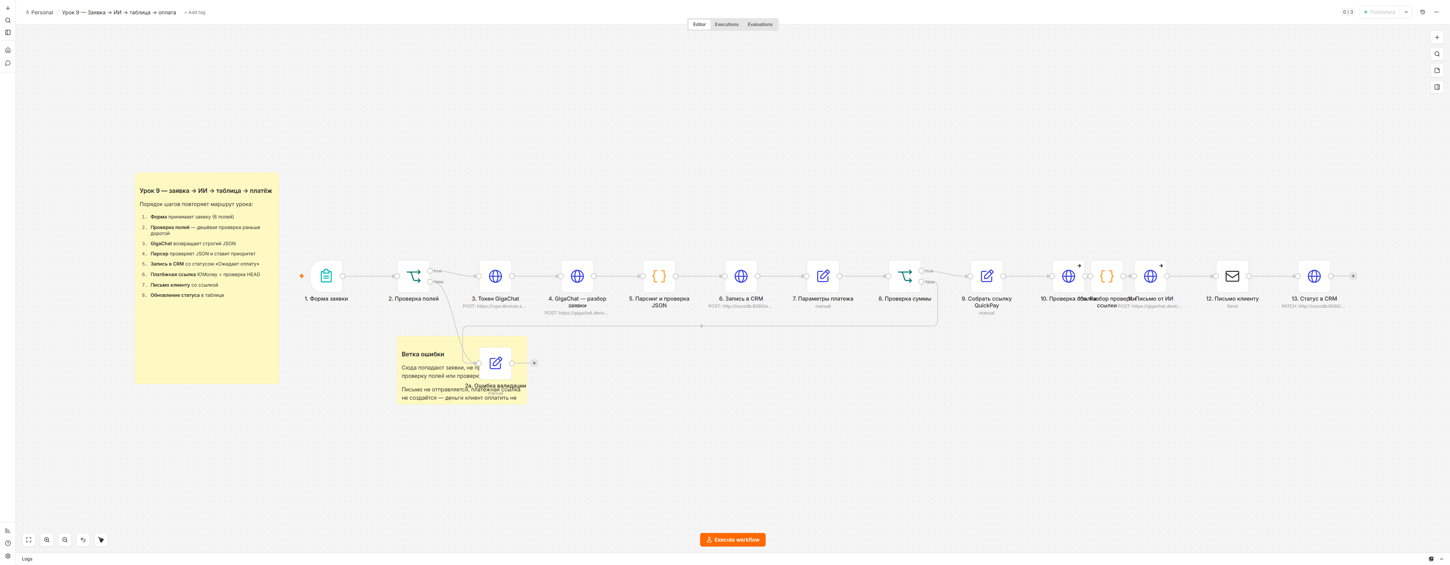
Рис. 1. Сценарий целиком в редакторе n8n. Верхняя ветка — рабочий маршрут, нижняя — отвод для заявок, не прошедших проверку
Слева на полотне — заметка с картой сценария, справа — заметка про ветку ошибки. Нумерация нод совпадает с порядком выполнения, поэтому по логу выполнения видно, на каком шаге что произошло.

3. Форма заявки
Форма открывается по адресу /form/zayavka-oplata. Шесть полей, все обязательные; «услуга» — выпадающий список, «сумма» — число, «комментарий» — многострочное поле.
Поле формы | Имя в данных | Тип | Пример из прогона
Имя | name | текст | Анна
Контакт (телефон или ник в мессенджере) | contact | текст | +7 999 123-45-67
Электронная почта | email | email | ymd@yandex.ru
Услуга | service | список | Консультация по автоматизации
Сумма, руб. | amount | число | 15000
Комментарий клиента | comment | многострочный | Хотим автоматизировать обработку заявок…

После отправки форма показывает текст «Спасибо! Заявка принята — счёт на оплату придёт на указанную почту» и сразу отдаёт данные в сценарий.
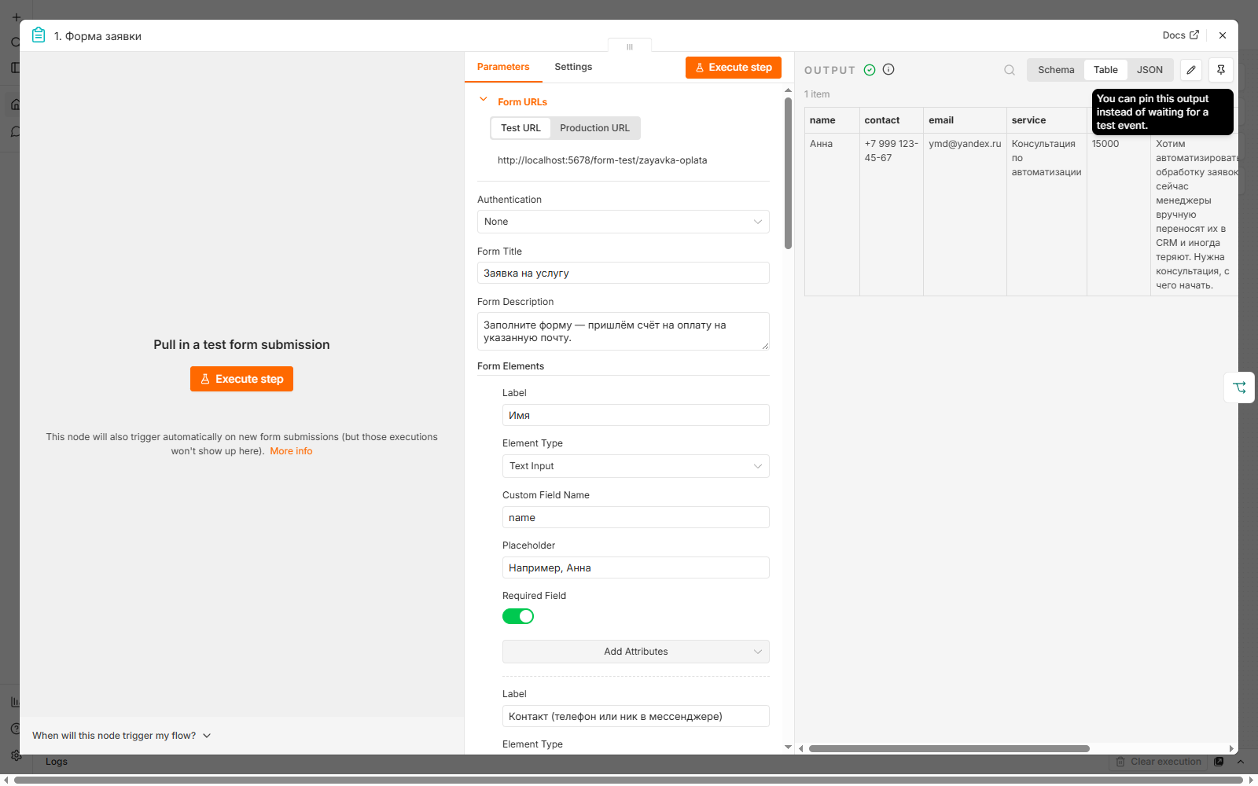
Рис. 2. Данные, которые форма отдала в сценарий: шесть полей и служебные submittedAt и formMode
Отдельно стоит сказать про имена полей. Страница формы отправляет их как field-0 … field-5, а n8n превращает в имена, заданные в ноде (name, contact и так далее). Если отправлять данные в форму программно, нужно использовать именно field-N — на этом я потерял один прогон (№79), подробности в разделе 10.

4. ИИ: промпт и строгий JSON
Модель — GigaChat (GigaChat:2.0.28.2), доступ по ключу авторизации Сбера. Нода делает два запроса: сначала получает токен доступа, потом обращается к chat/completions.
Промпт собран так, чтобы модель не могла ответить «текстом»: в системном сообщении задан шаблон объекта с шестью полями, перечислены допустимые значения для request_type и priority и стоит запрет выдумывать данные.
Ты помощник по обработке входящих заявок. Твоя задача — проанализировать
заявку и вернуть структурированный результат строго в формате JSON,
без markdown и без пояснений.
Верни объект ровно с такими полями:
{
"client_name": "",
"request_type": "",
"request_summary": "",
"payment_description": "",
"amount": "",
"priority": ""
}
Правила:
- client_name — имя клиента как в заявке, не переформатируй;
- request_type — одно из: Консультация, Услуга, Поддержка;
- request_summary — одно короткое предложение о том, что нужно клиенту;
- payment_description — формулировка для назначения платежа, до 100 символов;
- amount — сумма ровно та, что пришла в заявке, числом без пробелов и знаков;
- priority — одно из: высокий, средний, низкий;
- НЕ выдумывай цены, скидки, сроки, гарантии и условия, которых нет в заявке.
Температура 0.1: чем ниже, тем стабильнее модель держится шаблона. Ответ просят без markdown — но на случай ```json-обёртки в коде-парсере она снимается.
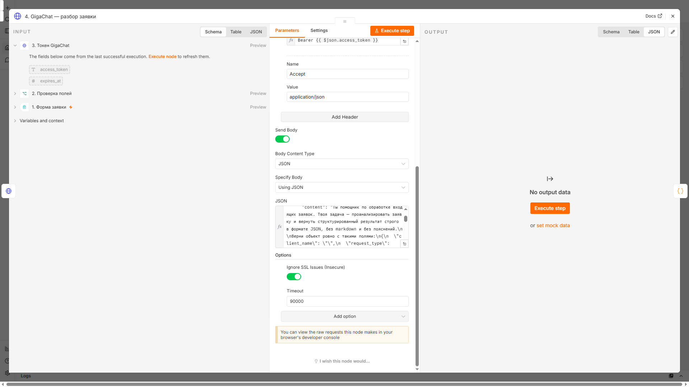
Рис. 3. Настройки ноды «GigaChat — разбор заявки»: адрес, заголовок с токеном и тело запроса с системным промптом
Фактический ответ модели на заявку Анны:
{
"client_name": "Анна",
"request_type": "Консультация",
"request_summary": "Нужна консультация по автоматизации обработки заявок",
"payment_description": "Оплата консультации по автоматизации",
"amount": "15000",
"priority": "средний"
}
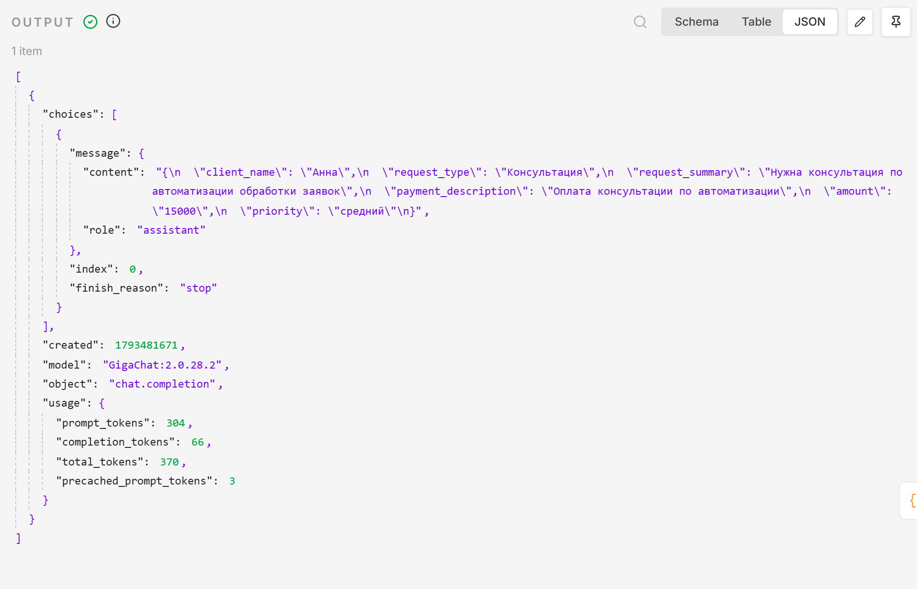
Рис. 4. Ответ модели в панели OUTPUT ноды 4: видно поле content с JSON и служебные поля ответа API

5. Проверка ответа модели
Ответ модели — это текст, и доверять ему нельзя: модель может обернуть JSON в markdown, пропустить поле или переписать сумму. Поэтому между моделью и таблицей стоит нода с кодом, которая делает пять проверок.
Проверка | Что именно | Что будет при провале
JSON разбирается | JSON.parse после снятия ```json-обёртки | исключение, сценарий останавливается
Все шесть полей на месте | проверка на undefined, null и пустую строку | исключение со списком отсутствующих полей
Сумма не изменена | число из ответа сравнивается с суммой из заявки | исключение «Сумма не совпала»
Имя не переформатировано | client_name сравнивается с name из формы | исключение «Имя изменено моделью»
Приоритет из списка | высокий / средний / низкий, иначе «средний» | подставляется «средний»

Сумма и имя берутся не из ответа модели, а из заявки: в таблицу уходит исходное значение. Модель только предлагает формулировки, а числа и контакты остаются клиентскими.
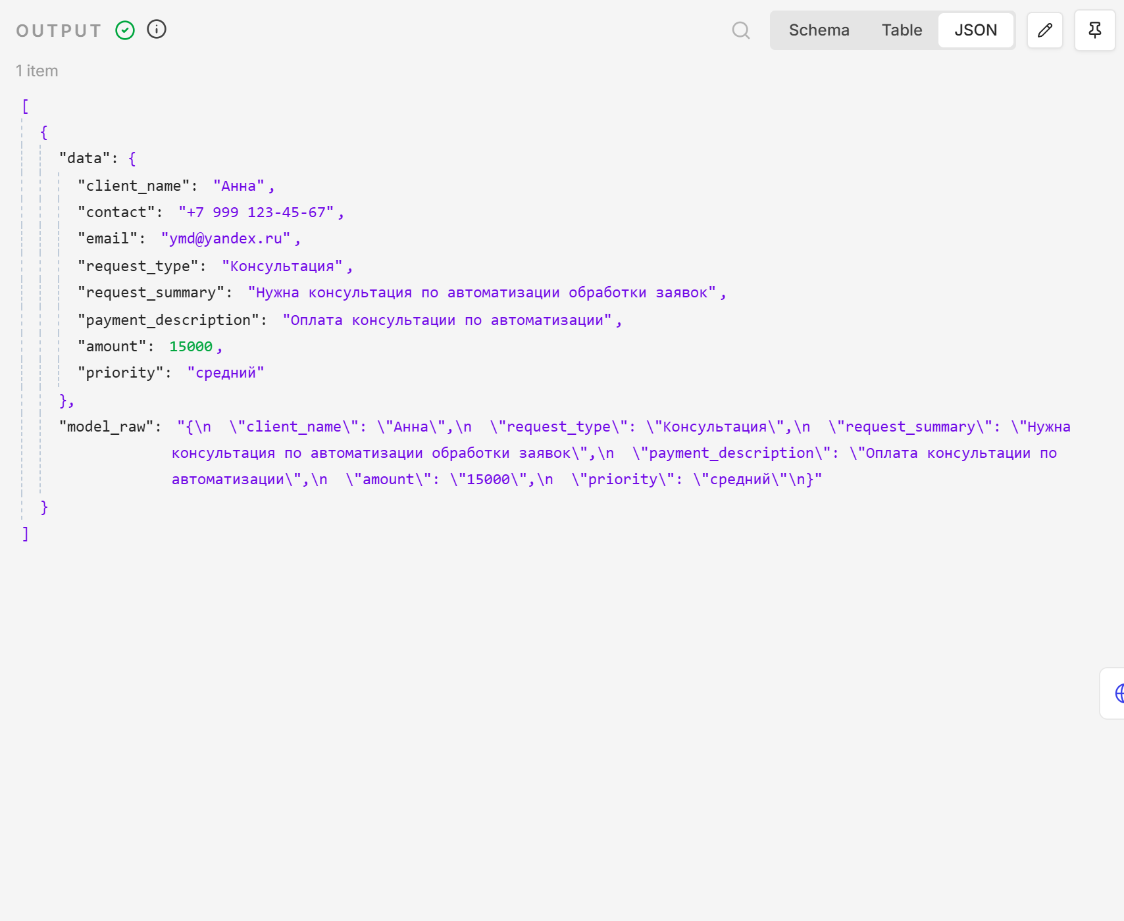
Рис. 5. Результат разбора: очищенные данные в data и исходный ответ модели в model_raw — для отладки и отчёта
Проверка на пустое поле не декоративная: в прогоне №83 модель вернула priority пустой строкой, и сценарий встал на шаге 5 с сообщением «В ответе модели нет полей: priority». Это видно в журнале выполнений — лучше остановиться, чем записать заявку без приоритета.

6. Таблица заявок
Заявки лежат в NocoDB 2026.09.1, база n8n_zerocoder, таблица «Заявки». Набор полей — как в задании; три названия чуть короче, потому что колонки заводились ещё на прошлых уроках, и переименовывать их значило бы ломать уже накопленные записи:
В задании | В таблице | Совпадение
Дата | Дата | полное
Имя клиента | Имя | по смыслу
Контакт | Контакт | полное
Электронная почта | Адрес электронной почты | по смыслу
Тип заявки | Тип заявки | полное
Описание заявки | Описание | по смыслу
Сумма | Сумма | полное
Статус | Статус | полное
Платёжная ссылка | Платёжная ссылка | полное

Полный перечень колонок и их типов:
Поле таблицы | Тип | Откуда берётся
Дата | дата | $now.toFormat('yyyy-MM-dd')
Имя | текст | client_name (сверено с формой)
Контакт | текст | поле contact из формы
Адрес электронной почты | email | поле email из формы
Тип заявки | один из списка | request_type от модели
Описание | текст | request_summary от модели
Сумма | число | сумма из заявки, не из ответа модели
Статус | один из списка | «Ожидает оплату» при создании, «Ссылка отправлена» после письма
Платёжная ссылка | текст | собранный URL QuickPay

Статусы в таблице: «Ожидает оплату», «Оплачено», «Отклонено», «Новая заявка», «Ссылка отправлена». Варианты были заведены строчными буквами, а задание требует «Ожидает оплату» с заглавной — NocoDB сравнивает значения строго, поэтому при первой же записи получил ошибку «Invalid option(s) provided for column Статус». Пришлось переименовать варианты; на этом вышла заминка, о ней в разделе 10.
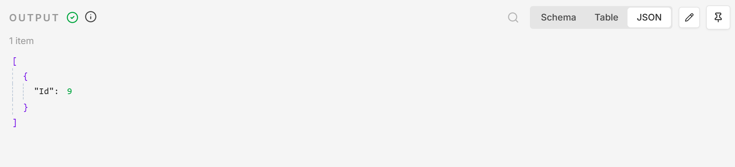
Рис. 6. Нода «Запись в CRM»: панель OUTPUT с ответом NocoDB — Id созданной записи равен 9
Ответ NocoDB — только идентификатор новой строки. Сценарий сохраняет его и дальше адресует этим Id и платёжную ссылку, и смену статуса, поэтому запись и её обновление гарантированно попадают в одну и ту же строку.
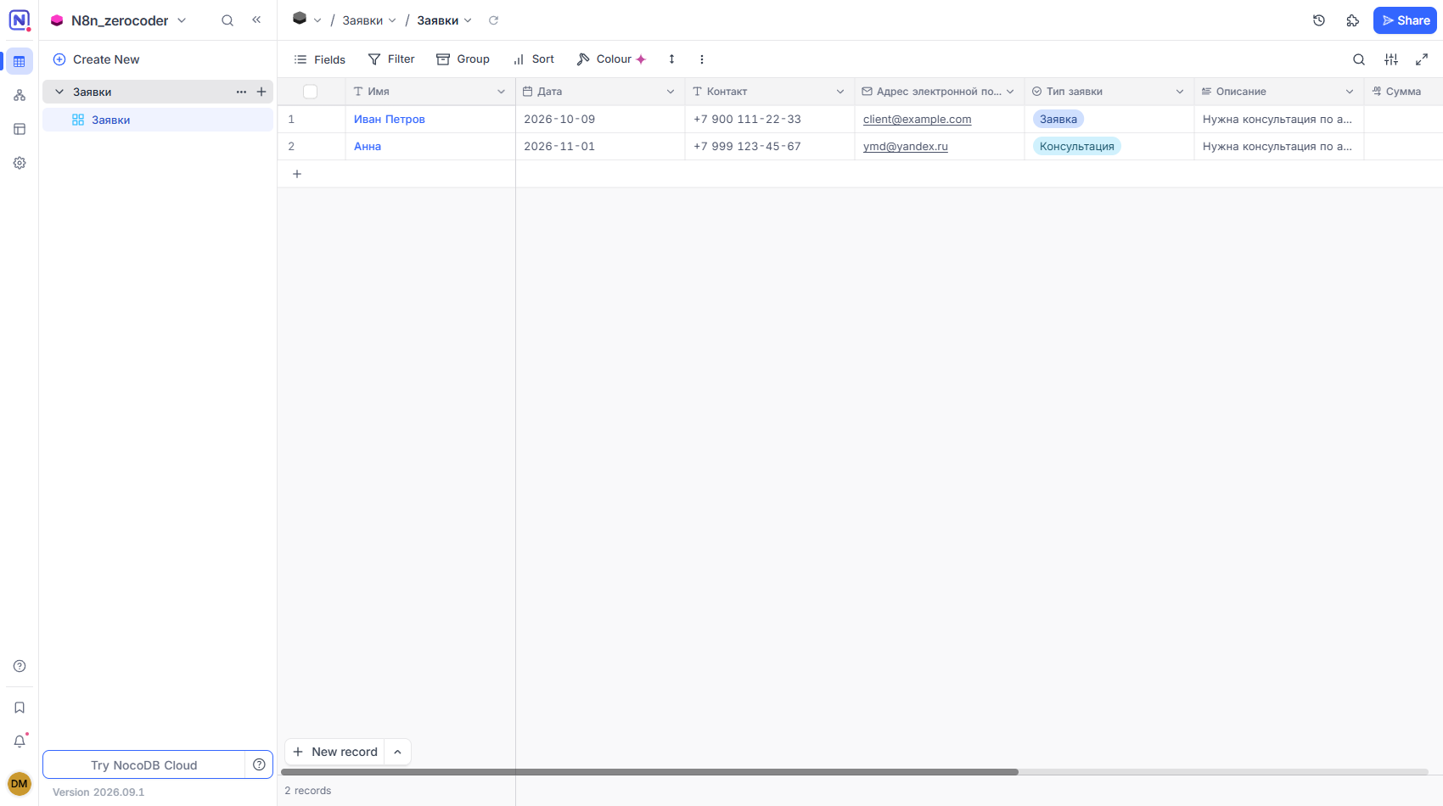
Рис. 7. Таблица «Заявки» в NocoDB: строка от прошлых уроков и новая заявка Анны от 01.11.2026
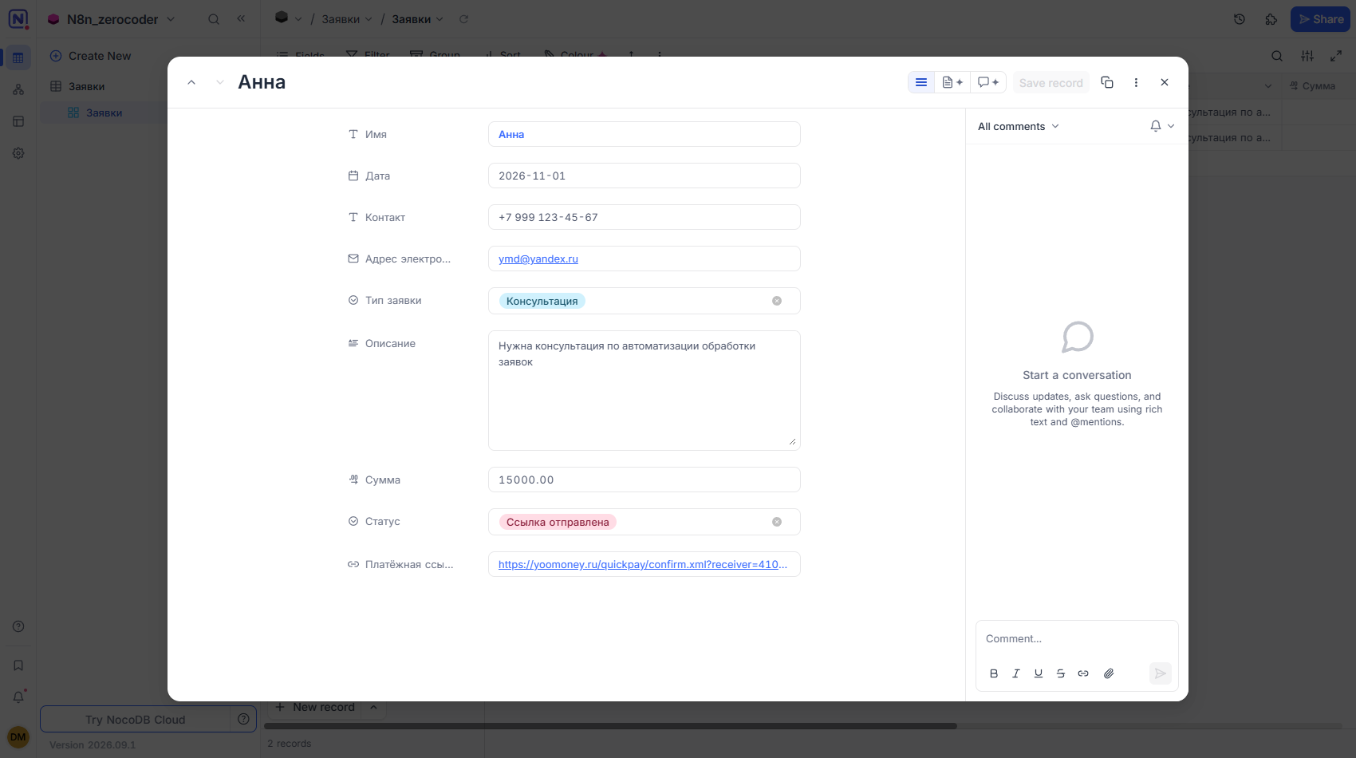
Рис. 8. Карточка созданной записи: все девять полей заполнены, статус «Ссылка отправлена»

7. Платёжная ссылка ЮMoney
Ссылка собирается из номера кошелька, суммы, назначения платежа и метки. Метка — это идентификатор платежа: по ней потом можно сопоставить поступление с заявкой.
https://yoomoney.ru/quickpay/confirm.xml
?receiver=<номер кошелька>
&quickpay-form=button
&targets=<назначение платежа, URL-кодированное>
&paymentType=AC
&sum=<сумма>
&label=<метка>
Назначение и метка кодируются через encodeURIComponent — иначе кириллица и пробелы ломают URL. В прогоне получилась такая ссылка (в тексте отчёта разбита на строки для читаемости):
https://yoomoney.ru/quickpay/confirm.xml?receiver=4100118895710219
&quickpay-form=button
&targets=%D0%9E%D0%BF%D0%BB%D0%B0%D1%82%D0%B0%20%D0%BA%D0%BE%D0%BD
%D1%81%D1%83%D0%BB%D1%8C%D1%82%D0%B0%D1%86%D0%B8%D0%B8%20%D0%BF%D0%BE
%20%D0%B0%D0%B2%D1%82%D0%BE%D0%BC%D0%B0%D1%82%D0%B8%D0%B7%D0%B0%D1%86
%D0%B8%D0%B8
&paymentType=AC&sum=15000
&label=hw09-%D0%90%D0%BD%D0%BD%D0%B0-20261101-002111
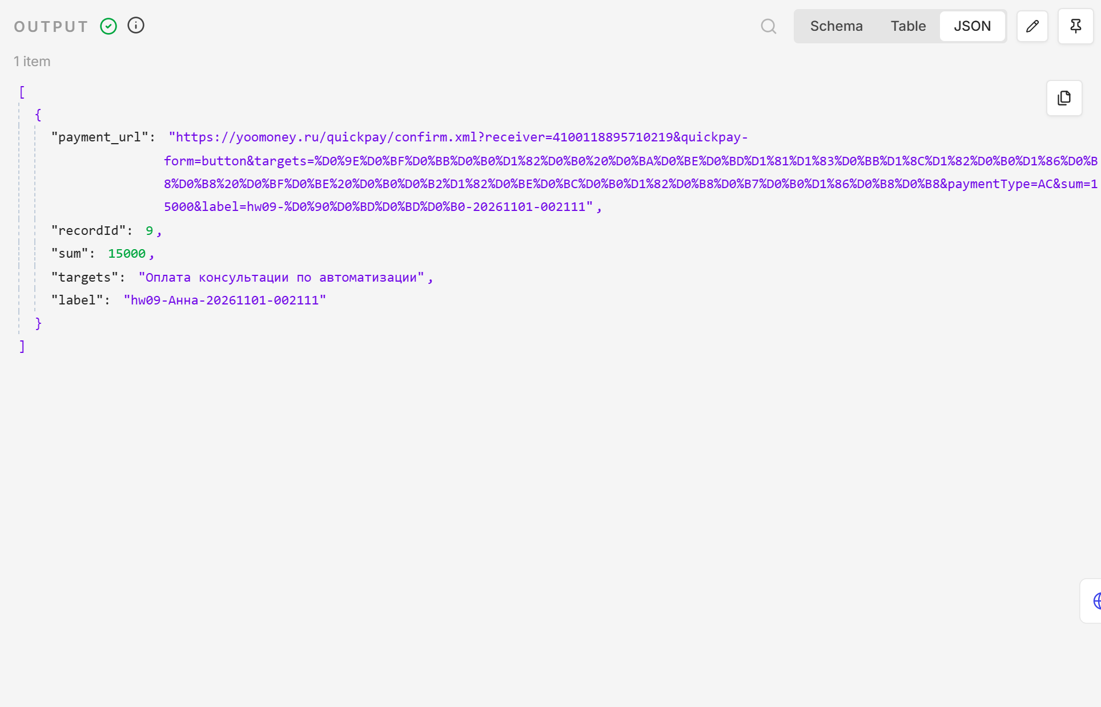
Рис. 9. Собранная ссылка QuickPay в панели OUTPUT ноды 9: кошелёк, сумма, назначение, метка и Id записи
Значения из этого прогона: кошелёк 4100118895710219, сумма 15000, назначение «Оплата консультации по автоматизации», метка hw09-Анна-20261101-002111, Id записи 9. Метка собирается из префикса, имени клиента, даты и времени — так две заявки от одного человека не склеятся в один платёж.
Проверка живости ссылки сделана отдельным GET-запросом без перехода по редиректу. ЮMoney отвечает 302 и адресом формы оплаты — это и есть признак, что ссылка рабочая. n8n считает 302 ошибкой, поэтому следующая нода трактует её явно и выставляет link_ok.
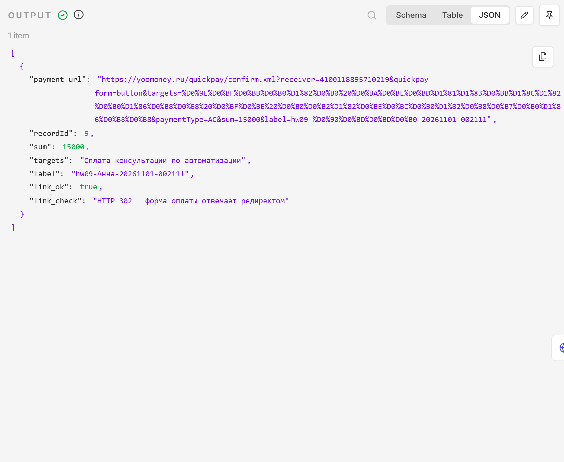
Рис. 10. Результат проверки ссылки: link_ok = true, link_check = «HTTP 302 — форма оплаты отвечает редиректом»
Почему не POST. В уроке описан POST-запрос к ЮMoney, и я его проверил: сервер отвечает 302 на адрес вида /transfer/quickpay?requestId=… — это одноразовая сессия оплаты, привязанная к конкретному запросу. Отдавать такую ссылку клиенту нельзя: она живёт до первого открытия. Поэтому клиенту уходит постоянная ссылка confirm.xml с параметрами, а проверка подтверждает, что форма по ней открывается.

8. Уведомление клиенту
Письмо пишет та же GigaChat, но с другой инструкцией: коротко, на «вы», без рекламных формулировок, без эмодзи и без выдуманных деталей. Температура 0.3. Ссылку на оплату подставляет уже сценарий — модель её не видит и не может испортить.
Тема письма: «Счёт на оплату: Оплата консультации по автоматизации». Отправитель — ymd@yandex.ru.
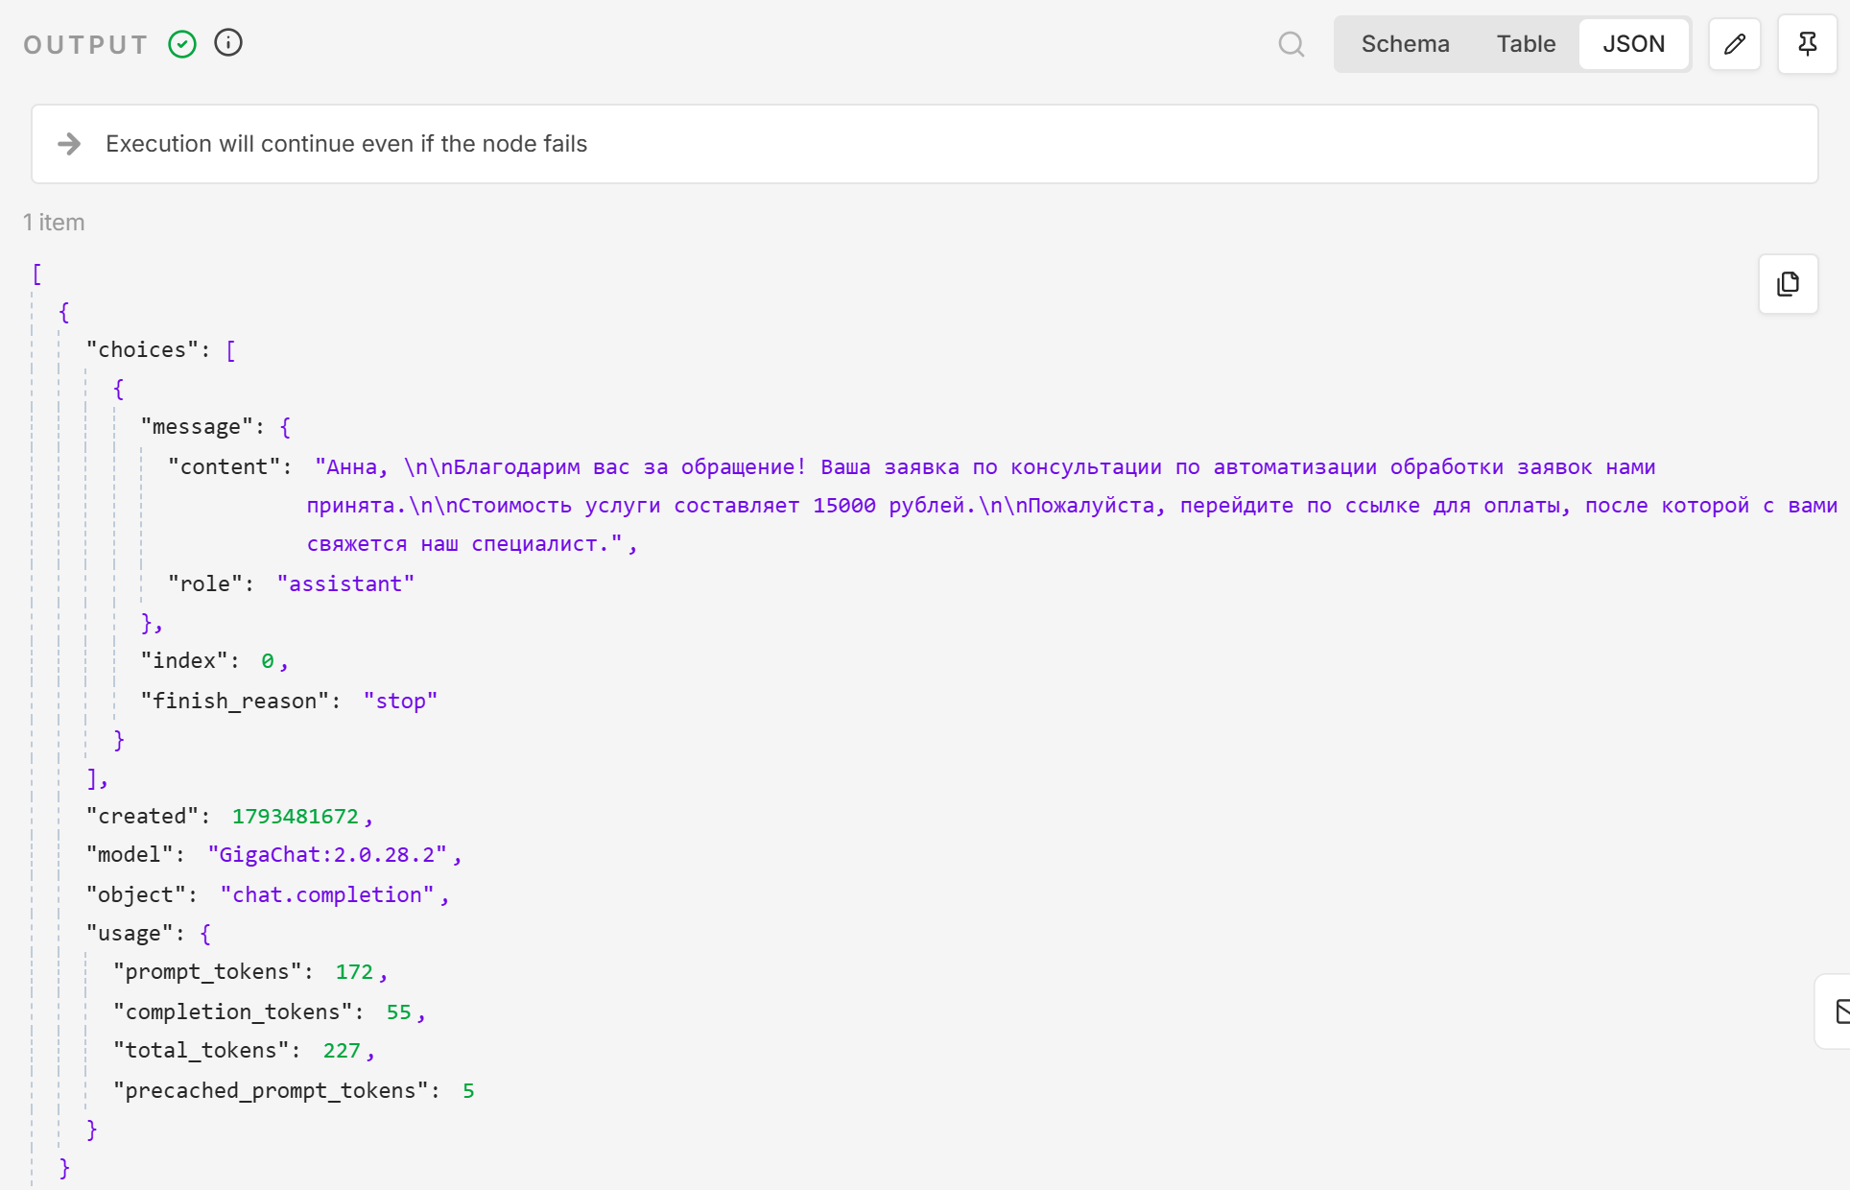
Рис. 11. Текст письма в панели OUTPUT ноды 11: имя, описание услуги и сумма подставлены из заявки, ссылки в тексте модели нет
Текст, который получил клиент (прочитан в ящике по IMAP, приведён дословно):
Анна,
Благодарим вас за обращение! Ваша заявка по консультации по автоматизации
обработки заявок нами принята.
Стоимость услуги составляет 15000 рублей.
Пожалуйста, перейдите по ссылке для оплаты, после которой с вами
свяжется наш специалист.
Ссылка на оплату: https://yoomoney.ru/quickpay/confirm.xml?receiver=…
Если ссылка не открывается — ответьте на это письмо, пришлём новую.
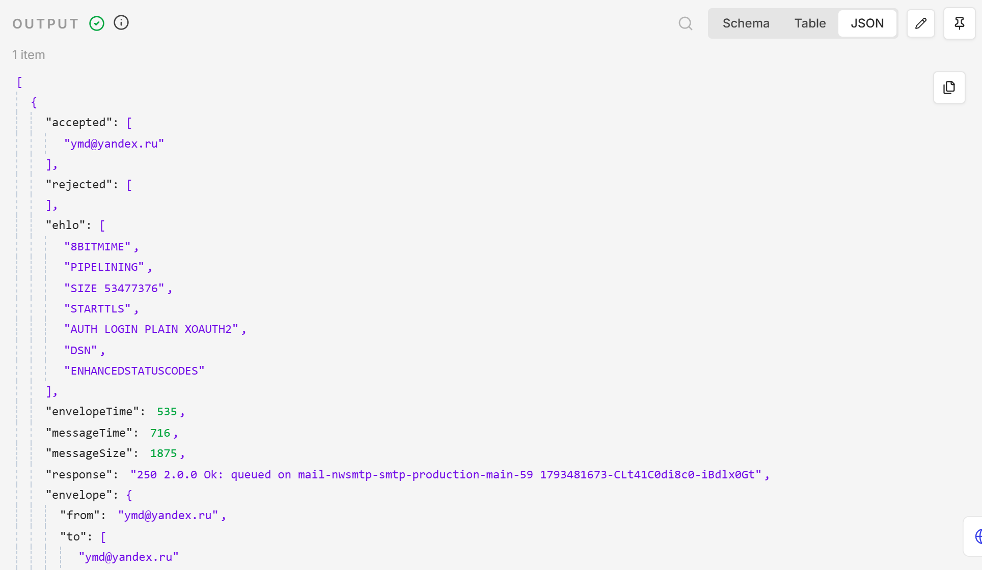
Рис. 12. Нода отправки письма: адрес получателя из заявки, SMTP Яндекс.Почты и подтверждение приёма сервером
Доставка подтверждена двумя способами: сервер Яндекса ответил «250 2.0.0 Ok: queued on mail-nwsmtp-smtp-production-main-59», а само письмо найдено в папке «Входящие» по IMAP — с темой, адресом отправителя и той же ссылкой внутри. На момент проверки в ящике было 380 писем.

9. Прогоны
Всего одиннадцать выполнений. Ниже — что происходило в каждом; это журнал из базы n8n, а не пересказ.
№ | Режим | Заявка | Итог | Что показал
78 | — | — | ошибка | ноды NocoDB не собраны: «Parameter Base Name or ID is required»
79 | форма | поля пустые | ветка ошибки | форма получила пустые значения — неверные имена полей при программной отправке
80 | форма | Тест Имя | успех | поля пришли, весь маршрут прошёл целиком
81 | форма | Анна | успех | рабочий прогон через форму: запись, ссылка, письмо
82 | редактор | Анна | успех | прогон из редактора, данные для снимков
83 | редактор | Проба | ошибка | модель вернула пустой priority — сработала проверка на шаге 5
84 | редактор | Анна | успех | повтор после правки проверки ссылки
85 | редактор | Анна | успех | запись Id=6, ссылка, письмо
86 | редактор | Анна | успех | снимки панелей нод
87 | редактор | Анна | успех | повтор снимков с обрезкой панели
88 | редактор | Анна | успех | финальный прогон: запись Id=9, ссылка, письмо

Снимки панелей нод сделаны в прогоне №88 из редактора: в этом режиме n8n держит данные выполнения в текущей сессии страницы, и панель OUTPUT показывает реальный ответ каждой ноды. Прогон через настоящую форму — №81, он дал тот же результат.

10. Что пошло не так
Честно про сложности. Их было пять, и все они всплыли на прогонах, а не в теории: сценарий пришлось переделывать по частям.
Что случилось | Причина | Как исправлено
Форма отдавала 500 и «Workflow could not be started» | у нод NocoDB не был заполнен обязательный параметр базы | заменил ноды NocoDB на HTTP Request к API v2
Форма не открывалась по своему адресу (404) | поле webhookId не совпадало с path, n8n регистрировал форму по webhookId | привёл webhookId к значению path
Заявка приходила с пустыми полями | при программной отправке поля назывались name/contact/…, а форма ждёт field-0…field-5 | отправляю field-N, как это делает сама страница формы
NocoDB отверг статус «Ожидает оплату» | варианты списка были заведены строчными буквами, сравнение строгое | переименовал варианты статусов под задание
Проверка ссылки валила сценарий | GET возвращает 302, а n8n считает не-2xx ответ ошибкой | добавил ноду, которая трактует 302 как успех

Отдельно: ключ ProxyAPI, который я собирался использовать вместо GigaChat, сервер отверг с ответом 401 «Invalid API Key» — на всех вариантах заголовка и на всех адресах, так же как и заведомо поддельный ключ. Похоже, ключ отозван или не активирован. Поэтому сценарий собран на GigaChat, ключ которого рабочий.
И ещё одно ограничение, о котором надо сказать прямо: платёж не проводился. Ссылка открывает форму оплаты и отвечает 302 — это проверено, — но денег я не переводил, поэтому статус «Оплачено» в сценарии не появляется. Обработку уведомления ЮMoney о поступлении (HTTP-уведомление с проверкой подписи) нужно делать отдельным сценарием; в базовом варианте задания её нет.

11. Чек-лист по заданию
Требование | Как выполнено | Где смотреть
Форма с шестью полями | Form Trigger, все обязательные | рис. 2, раздел 3
ИИ возвращает JSON с шестью полями | GigaChat, промпт с шаблоном, temperature 0.1 | рис. 4, рис. 5
Таблица с девятью полями | NocoDB, таблица «Заявки» | рис. 7, рис. 8
Статус «Ожидает оплату» при записи | задаётся в ноде записи | раздел 6
Платёжная ссылка из суммы и описания | QuickPay ЮMoney | рис. 9
Уведомление клиенту с подстановкой | письмо на адрес из заявки, ссылка внутри | рис. 11, рис. 12, раздел 8
Заявка прошла через ИИ | прогоны 80–88 | раздел 9
Строка появилась в таблице | запись Id=9 | рис. 6, рис. 8
Платёжная ссылка создана | и проверена GET-запросом | рис. 9, рис. 10
Клиент получил уведомление | письмо найдено в ящике по IMAP | раздел 8

12. Файлы
В папке сдачи лежит пять позиций:
- NNs09.docx — этот отчёт;
- workflow-hw09.json — сценарий n8n в выгрузке;
- файлы png — скриншоты, двенадцать штук;
- README.md — как развернуть сценарий и что проверить;
- letter_body.txt — текст письма, прочитанный из ящика.
Скрипты проверки (audit_workflow.py, audit_report.py), сборки отчёта (build_docx.py) и съёмки скриншотов (capture_final10.mjs, check_inbox.py) остались в рабочей папке — в сдачу они не входят.
Сценарий разворачивается импортом workflow-hw09.json в n8n и публикацией: в n8n 2.x одного active=1 недостаточно, нужна команда publish:workflow и перезапуск, иначе форма не регистрируется. В выгрузке сценарий неактивен (active = false) — это нормально, активность задаётся при публикации. Подробности в README.

